Videos über das Gasballonfahren

Erlebnis
https://vimeo.com/gasballooning

Zeichentrick
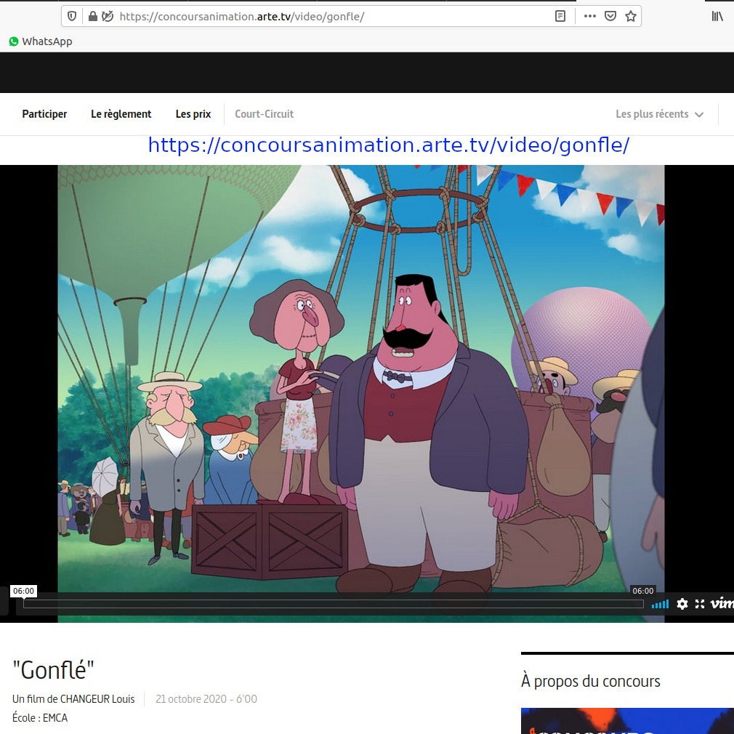Screenshot des Zeichentrickfilms »Gonflé« des Players von Vimeo.
https://concoursanimation.arte.tv/video/gonfle/
Tracedump:
newBaseSize: 11pt
newBaseSizeInPt: 11

